上海市静安区、青浦区2014年中考二模物理试卷及答案
考生注意：
1．本试卷的物理部分含五个大题。
2．考生务必按要求在答题纸规定的位置上作答，在草稿纸、本试卷上答题一律无效。
一、单项选择题（共16分）
下列各题均只有一个正确选项。请用2B铅笔在答题纸的相应位置上填涂所选的选号；更改答案时，用橡皮擦去，重新填涂。

1．在原子中，带负电的粒子是
A. 电子 B. 质子 C. 中子 D. 核子
2．提琴表演时，演奏者控制琴弦的松紧是为调节琴声的
A. 响度 B. 音调 C. 音色 D. 音量
3．四冲程热机工作中，将内能转化为机械能的是
A. 吸气冲程 B. 压缩冲程 C. 做功冲程 D. 排气冲程
4．在实验事实的基础上，通过科学想象和推理得出的物理规律是
A．牛顿第一定律 B. 安培定则 C. 阿基米德原理 D. 欧姆定律
5．水平地面上的甲、乙、丙三小车同时同地在同一直线做匀速运动，甲、乙的s-t图像，如图1所示。运动10秒时，甲与乙的距离为0.5米、甲与丙的距离为0.3米，下列关于丙运动情况的判断，正确的是
12
2
4
6
8
10
0
0.2
0.4
0.6
0.8
t/秒
甲
乙
图1
A．丙的速度一定大于甲的速度
B. 丙的速度可能小于乙的速度
C. 丙与甲的运动方向一定相同
D. 丙与乙的运动方向可能相反
图2
R₁
S
A
R₂
P
V
A₂V
A₁V
6．在图2所示的电路中，电源电压保持不变。当对电路进行某种操作后，电压表V示数与电流表A示数的比值变大，则此过程中
A. 电流表A₁的示数变小
B. 电流表A₂的示数变大
C. 电流表A示数与电流表A₁示数的差值不变
D. 电流表A示数与电流表A₂示数的差值不变
7．当物体放在凸透镜前距焦点5厘米处，能在透镜另一侧离透镜30厘米的光屏上成像。该凸透镜的焦距为
A．5厘米 B．10厘米 C．15厘米 D．20厘米
8．如图3所示，底面积不同的圆柱形容器分别盛有甲、乙两种液体，液体对各自容器底部的压力相等。若在两容器中分别抽出相同高度的液体，则抽出液体的质量Δm_{甲}、Δm_{乙}的关系是
A．Δm_{甲}一定小于Δm_{乙}
图3
乙
甲
B．Δm_{甲}可能等于Δm_{乙}
C．Δm_{甲}一定大于Δm_{乙}
D．Δm_{甲}可能大于Δm_{乙}
二、填空题（共23分）
请将结果填入答题纸的相应位置。
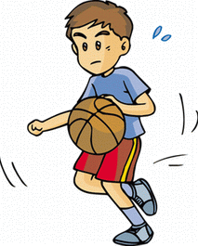
9．一节干电池的电压为 （1） 伏；光从空气垂直射入水中，折射角为 （2） °；实验表明，通电螺线管的磁感线分布情况与 （3） 磁铁的磁感线分布情况十分相似（选填“条形”或“蹄形”）。
图4
10．篮球表面的凹凸花纹是通过改变接触面的粗糙程度来增大 （4） 的；如图4所示，小朋友手击篮球时感到疼痛，是因为物体间力的作用是 （5） 的；抛出的篮球在 （6） 力的作用下下落。
11．2013年底，沪常高速上海东延伸段通车，苏州至上海虹桥的车程缩至半小时。若轿车以100千米/时的速度行驶，仅需6分钟即可通过延伸段全程，该延伸段全长约为 （7） 千米；行驶中，若以轿车为参照物，路边交通指示牌是 （8） 的；临近收费站，轿车需减速行驶，减速过程中该车的惯性 （9） （选填“变大”、“不变”或“变小”）。
比热容表
煤油2.1×10³ | 铝0.90×10³
水 4.2×10³ | 铜0.39×10³

12．比热容的单位是 （10） 。由右表所列四种物质的比热容，可知：5千克的水温度升高40℃，需吸收的热量为 （11） 焦；质量相等的铝块与铜块，吸收相等的热量， （12） 升高的温度多。
13．通过某导体的电流为0.2安，10秒内通过该导体横截面的电荷量为 （13） 库，若这段时间内电流做功为6焦，则它两端的电压为 （14） 伏。当该导体与另一个电阻为30欧的导体并联接入电路后，该导体的电阻将 （15） （选填“变大”、“不变”或“变小”）。
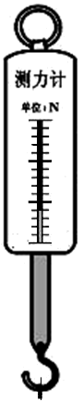
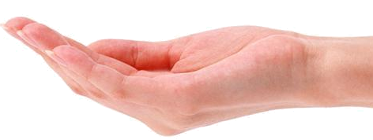
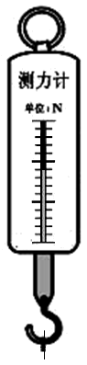
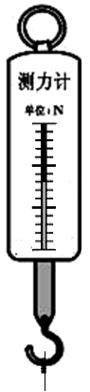
质量为m的木块
静止在水平地面
质量为m的木
块静止在水面
金属块静止，测力计示数为F₁
手托一下，测力计示数为F₂
浸没在水中时，测力计示数为F₃
（a） （b）
图5

14．我们可以利用图5中（a）、（b）两组图来判断浮力的大小。
① 请你选择图5中的一组完成：在 （16） 组中用 （17） 跟浮力相类比；根据该组所给出的信息，浮力的大小为 （18） （涉及的物理量用字母表示）。
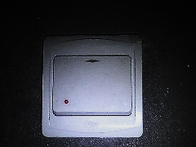
② 两组图示都是运用“物体处于 （19） 状态时，它受到的合力为 （20） ”的物理规律对浮力进行分析。
（a） （b）
L₁
L₂
S
220伏
图6
指示灯
15．为方便黑夜开灯，家中可安装一种带有指示灯的开关，如图6（a）所示。这种开关是由一个指示灯和一个电键S构成。将该开关和照明灯连入电路，如图6（b）所示。请根据以下工作特点，对有关电路元件进行判断。
① 当电键S闭合时，电路中的照明灯正常发光、指示灯不发光，则图6（b）电路中的灯L₁是 （21） （选填“照明灯”或“指示灯”）。
② 当电键S断开时，电路中的照明灯不发光，指示灯正常发光，说明此时指示灯的电阻 （22） 照明灯的电阻（选填“大于”、“等于”或“小于”）。
③ 照明灯的额定功率 （23） 指示灯的额定功率（选填“大于”、“等于”或“小于”）。
三．作图题（共7分）
请将图直接画在答题纸的相应位置，作图必须使用2B铅笔。
16．在图7（a）、（b）中分别画出适当的透镜。
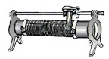

17．在图8所示的电路中，请用笔线代替导线将定值电阻R与滑动变阻器以某种方式连接。要求：闭合电键S后，不移动变阻器滑片的位置，使得电流表的示数最小。
S
0.6 3
A
图8
R

（a） （b）
图7

O
F₂
图9
18．如图9所示，杠杆在力F₁、F₂的作用下处于平衡状态，力F₁是使杠杆平衡所用最小的力，请在图中画出力F₁的示意图以及力F₂的力臂l₂。

四．计算题（共26分）
请将计算过程和答案写入答题纸的相应位置。
19．标有“220V 1100W”字样的用电器，接入电路正常工作。
① 求通过该用电器的电流I。
② 求该用电器正常工作5小时所消耗的电能W。

图10
F
A

20．如图10所示，不计滑轮重与摩擦，重为50牛的物体A在竖直向上的拉力F作用下匀速上升2米。
① 求拉力F。
② 求此过程中拉力所做的功W。

21．如图11所示，水平地面上放置一个装有质量为5千克水的薄壁圆柱形容器，该容器的质量为1千克、高为0.7米、底面积为0.01米²。
① 求容器中水的体积V_{水}。
图11
② 求容器对水平地面的压力F_{容}。
③ 求水对容器底部的压强p_{水}。

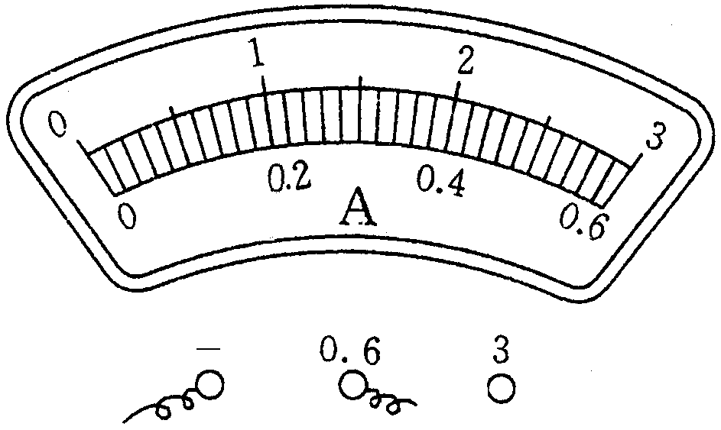
图12
（a）
R₁
S
R₂
P
A₂V
A₁V
（b）
22．在图12（a）所示的电路中，电阻R₁的阻值为10欧，所用电表均为图12（b）所示规格。
① 若电源电压为3伏，闭合电键S，求通过电阻R₁的电流I₁。
② 现电路中的电源电压可变：
(a) 若滑动变阻器R₂标有“50Ω 1A”的字样，求为保证通过干路的电流达到最大时，电源所需的最小电压U_{min}。
(b) 若滑动变阻器R₂标有“5Ω 3A”的字样，求在电源电压可变范围内，通过电阻R₁的最大电流I_{1max}。

五．实验题（共18分）
测力计
单位:N
0）
1）
2）
3）
4）
5）
0）
1）
2）
3）
4）
5）
图13
请根据要求在答题纸的相应位置作答。
23．实验室中，常用天平来测量物体的 （1） ，测量时应将 （2） 放在天平的右盘内。如图13所示，弹簧测力计的量程为 （3） 牛，此时的读数为 （4） 牛。
24．在“探究平面镜成像的特点”实验中，用 （5） 作为平面镜，并将其
（6） 放置在水平桌面上。为了确定 （7） 的位置，需移动未点燃的蜡烛，直到它看上去 （8） 。
25．小红和小华在游戏中注意到：小球能静止在水平面上，但不能静止在斜面上，若对小球施加一个沿斜面向上的拉力，就能使小球静止在斜面上，为了探究这个“沿斜面向上的拉力的大小”，小红和小华用两个重力不同的光滑小球和弹簧测力计等器材按图14进行实验，每一次实验时，他们改变斜面与水平面的夹角θ，并保持拉力的方向始终沿斜面向上。他们记录的实验数据如表一、表二所示。
图14
θ
实验
序号斜面与水平面的夹角θ测力计的示数（牛）130°1.5245°2.1353°2.4
实验
序号斜面与水平面的夹角θ测力计的示数（牛）437°3.0545°3.5660°4.3
表一 小球重为3牛 表二 小球重为5牛

① 分析比较实验序号1、2和3或4、5和6的测力计示数、斜面与水平面夹角，可得出的初步结论是：重力一定的小球静止在斜面时，它受到沿斜面向上的拉力 （9） 。
② 分析比较实验序号 （10） 的测力计示数、斜面与水平面夹角，可得出初步结论是：当斜面与水平面的夹角θ一定时，小球的重力大，使小球静止的沿斜面向上的拉力大。
实验
序号
（12）测力计的示数（牛）7（13）/8（14）/9（15）/
表三 （11）
③ 小华发现：当斜面与水平面的夹角θ一定时，使小球静止的沿斜面向上的拉力与重力的比值是相等的。为了验证这一发现，他们添加了一些器材继续实验。他们设计了表三用以记录相关数据，请你完成表三中空缺的栏目。
（11）~ （15）

26. 小华同学做“测定小灯泡的电功率”实验，实验器材齐全并完好，电源电压不变，滑动变阻器标有“10Ω 2A” 的字样，待测小灯上只有所标“0.3A”（指小灯正常工作电流）字样清晰可见。小华将电源、小灯泡、电流表、电键以及滑动变阻器正确连入电路后，分别将两个电压表并联在电路中。闭合电键时，发现各电表的示数如图15所示。接着他移动变阻器的滑片直至小灯泡正常发光，发现此过程中有一个电压表的示数始终未变，而另一个电压表的示数变化了1.4伏。
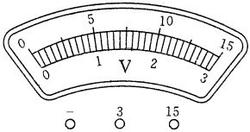
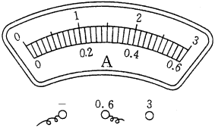
图15

① 本实验所用电源的电压为 （16） 伏。（本空格不需要解答过程）
② 小华判定小灯泡正常发光的理由是 （17） 。
③ 请根据相关信息计算出小灯泡的额定功率。 （18） （本小题需要解答过程）

答案要点和评分参考 14.04
题 号 | 答案要点及评分说明
一、16分  （每题2分） | 1．A。 2．B。 3．C。 4．A。 5．C。 6． D。 7．B。 8．A。
二、23分 | 说明：第9~13题每格1分；第14、15题每题4分  9．（1）1.5； （2）0 ； （3）条形。  10．（4）摩擦； （5）相互； （6）重。  11．（7） 10； （8）运动； （9）不变。  12．（10）焦/（千克·℃）； （11）8.4×10⁵； （12）铜。  13．（13）2； （14）3； （15）不变。  14．（16）~（18）a；支持力；mg；（b；手的托力；F₁-F₃）  （19）静止（平衡）； （20）零。  15．（21）指示灯； （22）大于； （23）大于。
三、7分 | 说明：第16、17题每题2分；第18题3分  16．透镜正确各1分  17．连线正确2分。  18．力臂L₂正确2分，力F₁的示意图正确1分。
四、26分 | 19．  （4分） | ① I＝P/U＝1100瓦/220伏＝5安 2分  ② W＝Pt＝1.1千瓦×5时＝5.5千瓦时 2分
四、26分 | 20．  （4分） | ① F＝(1/2) ×50牛＝25牛 2分  ② W＝Fs＝25牛×4米＝100焦 2分
四、26分 | 21．  （9分） | ①V_{水}＝m_{水}/ρ_{水}＝5千克/(1×10³千克/米³)＝5×10⁻³米³ 3分  ② F_{容}＝G_{总}＝（m_{水}+m_{容}）g  ＝6千克× 9.8牛/千克＝58.8牛 3分  ③ p_{水}＝F_{水}/S＝G_{水}/S＝m_{水}g/S  ＝5千克× 9.8牛/千克/0.01米²  ＝4.9×10³帕 3分
四、26分 | 22．  （9分） | ① I₁＝U₁/ R₁＝3伏/10欧＝0.3安 3分  ② (a) I₁＝I－I₂＝3安－1安＝2安 1分  U₁＝I₁ R₁＝2安×10欧＝20伏 2分  (b) 通过电阻R₁的电流最大时  I＝3安 R₂＝5欧 1分  I_{1 max} R₁＝I₂R₂  I_{1 max} R₁＝（I－I_{1 max}）R₂  I_{1 max}× 10欧＝（3安－I_{1 max}）×5欧  I_{1 max}＝1安 2分
五、18分 | 23．  （4分） | （1）质量； （2）砝码； （3）0~5； （4）3.4。
五、18分 | 24．  （4分） | （5）玻璃板； （6）竖直； （7）虚像； （8）点燃似的。
五、18分 | 25．  （4分） | 说明：（11）~ （15）答案合理即可  （9） 随斜面与水平面的夹角θ增加而增大 1分  （10）2和5 1分  （11）~ （15） 2分  实验  序号小球的重力（牛）测力计的示数（牛）75/810/915/  表三 夹角θ为30°
五、18分 | 26．  （6分） | （16）7.5； 1分  （17）电流表示数为0.3安时，小灯正常发光； 1分  （18）U_{额}＝7.5伏－（2.6伏－1.4伏）＝6.3伏 2分  P_{额}＝U_{额}I_{额}＝6.3伏 × 0.3安＝1.89瓦 2分

